Chapitre 3 : Conversions numériques Partie 3 du programme officiel

Cours
I- Chaîne de traitement
1/ Présentation et applications des conversions
Dans un tableau :
1/ Numérisation (conversion analogique → numérique)
Prendre un échantillon toutes les 3ms.

2/ Traitement numérique
Multiplier chaque valeur par 1,5 de 0 à 50ms.
De 50ms à 100ms prendre les valeurs de 0 à 50ms en les multipliant par 0,5.

3/ Retour à une grandeur physique (conversion numérique → analogique)
Placer les points et les relier.
Remarques :
Comment bloquer une tension qui change rapidement en fonction du temps afin de l’échantillonner ?
La valeur s(t₀) est conservée si le condensateur ne se décharge pas à travers le circuit d'utilisation. Pour cela, il est nécessaire de disposer en sortie un étage suiveur à grande impédance d'entrée.
s*(t)
s(t)

Echantillonneur-bloqueur

Comment obtenir une courbe plus proche de la grandeur physique d’origine (ici du son) ?

Théorème de Shannon
La fréquence d'échantillonnage doit être au moins égale au double de la fréquence du signal analogique.

Exemple du son 20kHz max donne fe au moins 40kHz (CD : 44,1kHz)

II- Conversion analogique-numérique
sortie
entrée
/ #
1/ Principe : CAN ou ADC

Rappel conversions décimal-binaire : 1111 = 1.2³ + 1.2² +1.2¹ +1.2⁰
0 | 1 | 2 | 3 | 4 | 5 | 6 | 7
000 | 001 | 010 | ... | ... | ... | ... | ...
0 à 15 en binaire et héxadécimal, 54 (divisions successives par 2 et lecture du dernier quotient puis des restes en remontant ici 110110), 255, 100 en binaire puis 1 1 0 0 1 en décimal

2/ Etude d’une conversion
u_{e}
0
N
q
3q
2q
01
10
11
a) Fonction de transfert
u_{e} (V) | 0 à 0,51 | 0,51 à 1 | 1 à 1,45 | 1,45 à 2 | 2 à 2,5 | 2,5 à 2,98 | 2,98 à 3,5 | 3,5 et +
N | 000 | 001 | 010 | 011 | 100 | 101 | 110 | 111
Tracer N(u_{e}) et la droite théorique. U_{pe}=3,5V et N_{max}=7)₁₀=111)₂
Déterminer le nombre de bits et la tension pleine échelle (tension maximale qui peut être convertie).

b) Résolution analogique (quantum q)
La résolution d'un CAN est l’écart de tension d’entrée qui fait passer d’un nombre en sortie au suivant.
u_{e}=qN ⇒ U_{pe}=q N_{max} avec N_{max}= 1+2+…+2^{n–1} = 2^{n}–1
u_{e}
0
N
q/2
+2q
+q
01
10
11
Exprimer q et le placer sur le graphique.
Remarques : V_{réf}=U_{pe}+q donc q= d’où la relation souvent utilisée en technologie q=V_{réf}/2^{n}
Certains convertisseurs basculent à q/2 pour passer de 0 à 1.

c) Autres caractéristiques
Résolution numérique : la résolution est confondue avec le nombre de bits n (voir tableau).
Précision : on observe que cette courbe n’est pas linéaire (non-linéarité) : erreur de quantification d’environ un quantum (LSB : least significant bit) ou ½ quantum.
Temps de conversion : c'est la durée entre deux débuts consécutifs de conversion. On parle souvent dans les documents techniques de vitesse est exprimée en nombre d’échantillons convertis par seconde sps (sample per second).

3/ Exemples de CAN : convertisseurs Flash (rapides mais coûteux), approximations successives (haute résolution)…

sortie
entrée
#/
III- Conversion numérique-analogique
u_{s}
N
0
q
2q
01
10
1/ Principe : CNA ou DAC

2/ Etude d’une conversion
N | 000 | 001 | 010 | 011 | 100 | 101 | 110 | 111
u_{s} (V) | 0 | 2,0 | 4,1 | 5,9 | 8,0 | 10,2 | 12,1 | 14,0
Tracer u_{s}(N) et la droite théorique. La caractéristique est une succession de points non reliés qui s’appuie sur une droite pour un convertisseur idéal qui est la caractéristique idéale.
Déterminer la résolution analogique (même définition que pour un CAN).

3/ Exemples de CNA (voir TP)
Echelle de résistances pondérées et réseau R-2R.
TP sur les convertisseurs numériques
+
+
–
compteur + afficheur
&
v_{H}
v_{c}
v_{e}
v_{r}
v_{ET}
rampe
horloge
tension à convertir

I- Conversion analogique-numérique
1/ Principe du « simple-rampe » :.
Identifier les fonctions du montage.
On prendra une tension continue réglable de 0 à 5V placée sur l’entrée EA0.
Simuler la rampe sur 2000 points, l’horloge, la porte ET, le compteur ainsi que l’afficheur avec synchronie. Etablir la tension v_{c} avec synchronie.
Relever les chronogrammes et afficher le nombre N issu du compteur ainsi que la valeur numérique venum correspondant à v_{e}. conversion tension-durée
Quel est le quantum ?
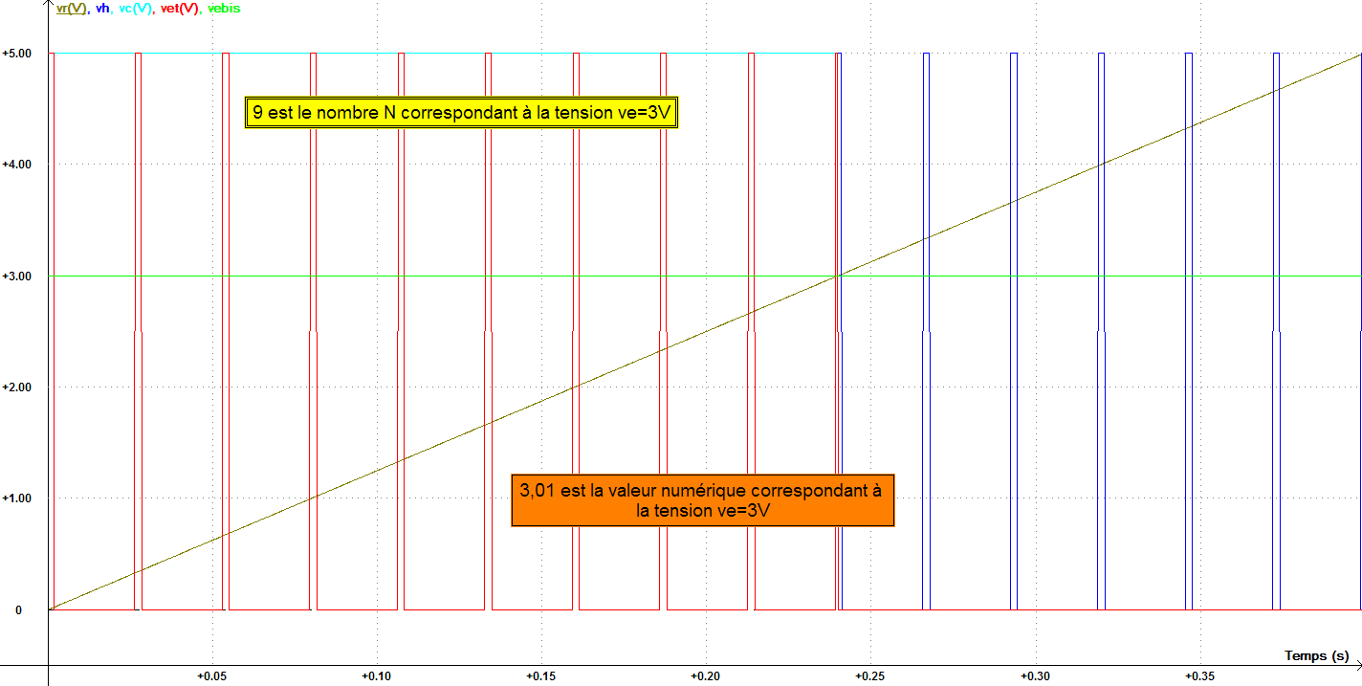
Feuille de calcul :
Vréf=5
ve=3
nbits=4
Upe=(2^nbits-1)*Vréf/(2^nbits)
vebis=ve+t-t

vr=RAMPE(0,Vréf)
vh=Vréf*peigne(10,2^nbits-1)
vc=si(vebis>vr,Vréf,0)
vet=vc*vh/Vréf
N=NBFRONTS(vet,1)
venum=Upe*N/NBFRONTS(vh,1)
vem=moy(vebis)
Quelques fonctions utiles :
Upe=(2^{nbits}–1)*Vréf/2^{nbits} → tension pleine échelle
RAMPE(0,Vréf) → rampe de 0 à Vréf
Vréf*peigne(10,2^{nbits}–1) → 2^{nbits}–1 créneaux dont l’état haut dure chacun 10 points
NBFRONTS(v,1) → nombre de fronts descendants de la tension v
si(a>b,Vréf,0) → si a>b alors renvoie Vréf sinon 0

2/ Convertisseur intégré
5V fixe
masse
entrée
0-5V
masse
Donner les principales caractéristiques de l’ADC0804 (résolutions, précision, temps de conversion, tensions).
Faire le montage sur 4 bits et tracer la fonction de transfert.
!Bien contrôler la tension maxi à 5V et ne pas inverser entre entrée et alim.
Déterminer la résolution analogique de ce convertisseur.

+
+
–
K2
R/4
K1
R/2
K0
R
u_{s}
E
R’
II- Conversion numérique-analogique
1/ Echelle de résistances pondérées
On note b_{i} le bit associé à k_{i}. (calculer la conductance équivalente)
Exprimer u_{s} et q . Faire le montage pour 3 bits.
Tracer la fonction de transfert ci-contre et déterminer le quantum.
Le placer sur le graphique.
Quelle est la tension pleine-échelle.
R’=1kΩ, R=10kΩ à 47kΩ, E=3V

2/ Réseau R-2R
1
0
2R
2R
1
0
2R
R
1
0
2R
R
1
0
2R
R
1
0
2R
R
+
+
–
R’
u_{s}
E
k₀
k₁
k₂
k₃
k₄
Vérifier que us= (b₀+2b₁+…+2^{n-1}b_{n-1})
Faire le montage pour 3 bits.
Déterminer le quantum.

Principe du convertisseur analogique-numérique à approximations successives

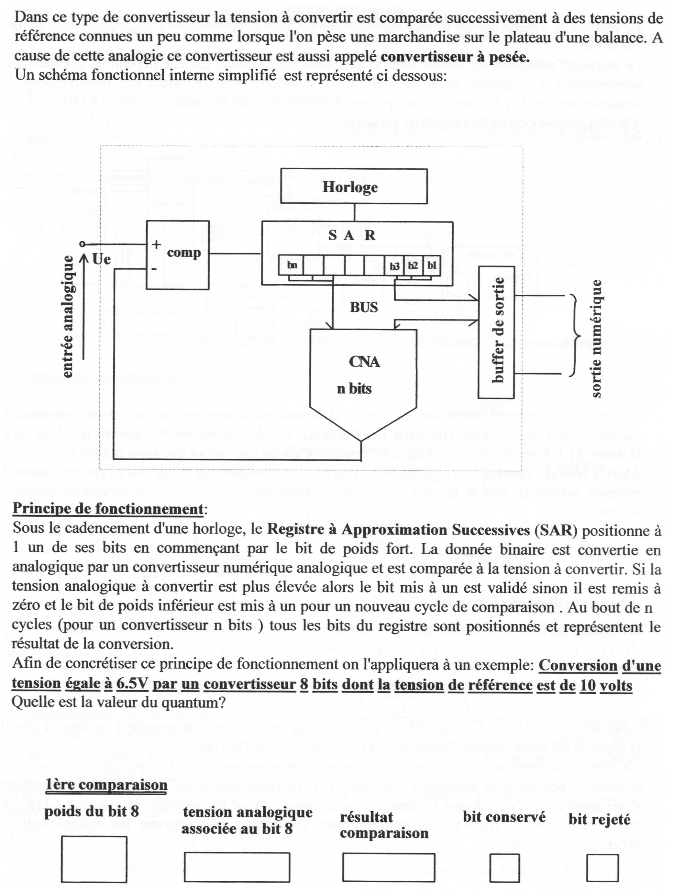
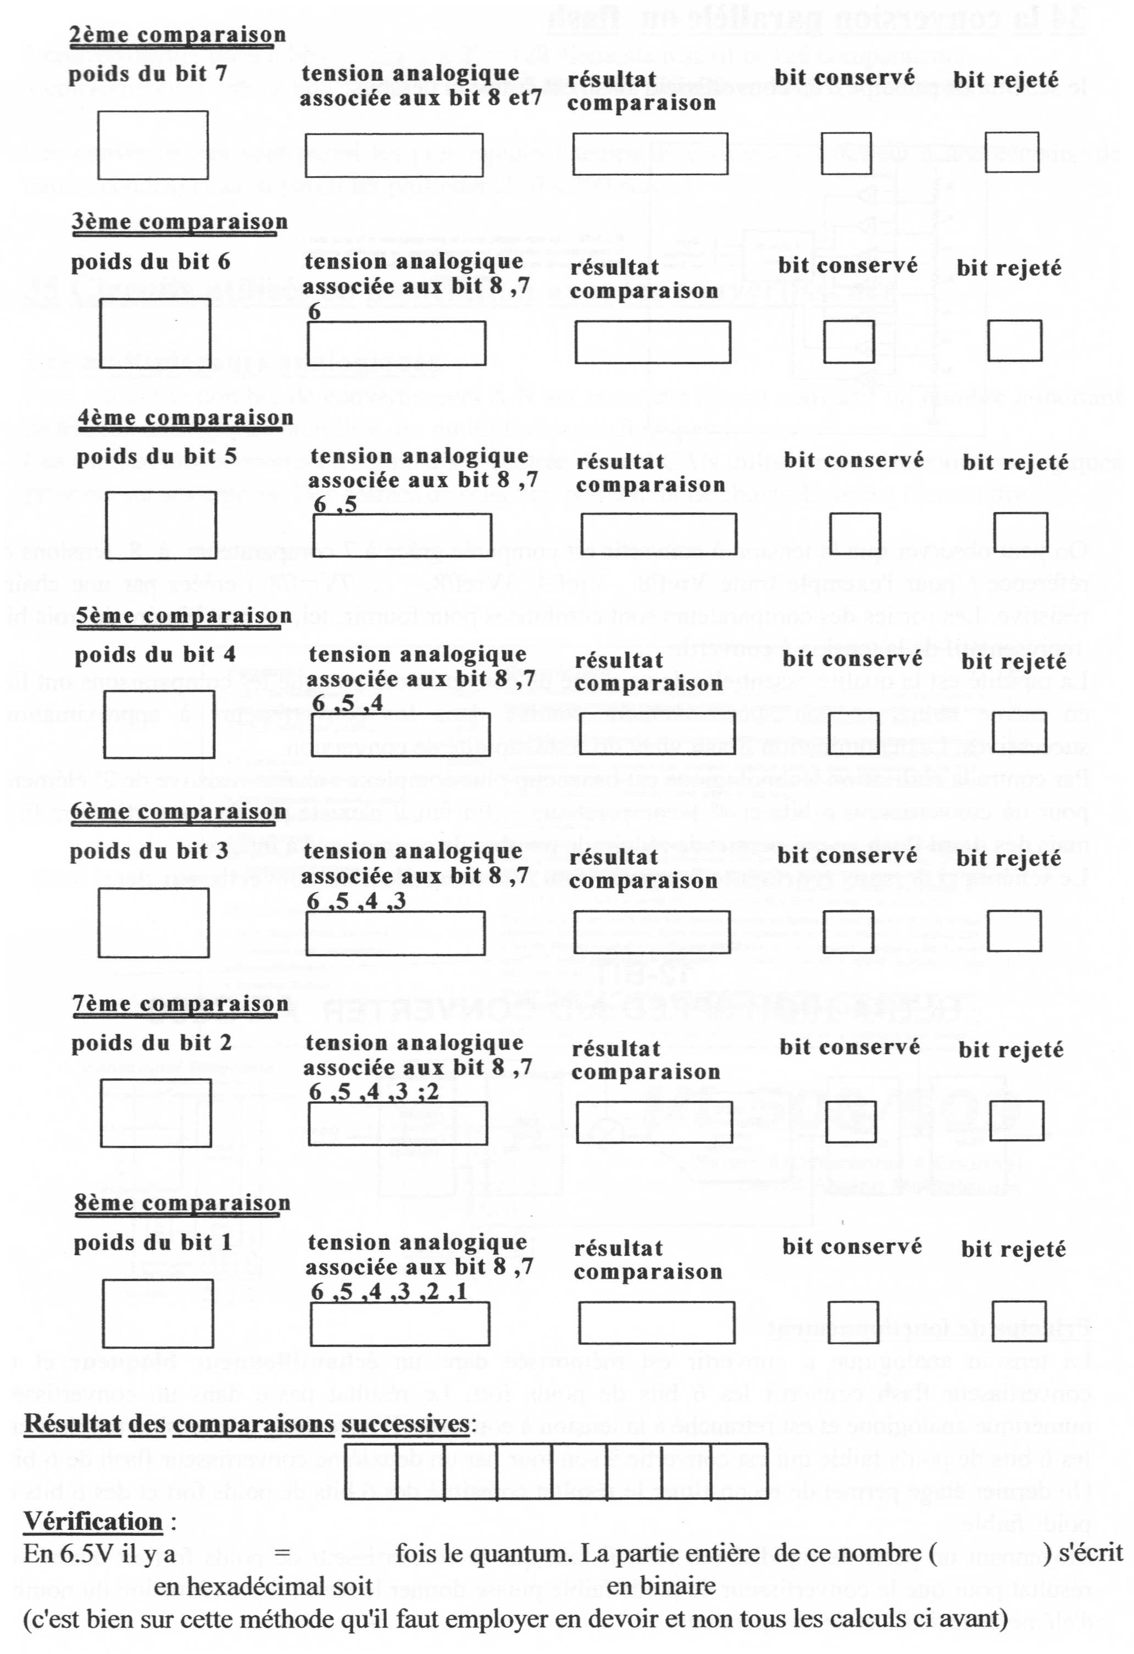
Correction sur le principe du CAN à approximations successives

128
q=10/256=0,0390625V
5V
Ue>5V
×
64
16
8
4
2
1
5+2,5V=7,5V
32
5+1,25V=6,25V
6,25+0,625=6,875V
6,25+0,3125=6,5625V
6,25+0,15625=6,40625V
6,40625+ 0,078125=
6,484375V
6,484375V+0,0390625=6,5234375V
Ue<7,5V
×
Ue>6,25V
×
Ue<6,875V
×
Ue<6,5625V
Ue>6,40625V
×
×
Ue>6,484375V
×
Ue<6,5234375V
×
1
0
0
1
0
1
1
0
166,4
6,5/q
166
A 6
166=10×16+6
10100110
Exercices sur les conversions numériques

Exercice 1 : calculer la tension de sortie d’un CNA pour une entrée N=01001, sachant que le quantum est de 0,2V.

Exercice 2 : un CNA de 3 bits a une tension pleine échelle de 10V. Déterminer le quantum.

Exercice 3
Tracer la caractéristique sortie/entrée du CNA.  Déterminer la résolution analogique (quantum) et le nombre de bits.
  u_{s} (V) | 0 | 4 | 8
  N | 0000 | 1001 | 1111

Exercice 4 : extrait sujet de bac juin 2000 Polynésie
On notera [N]₂ un nombre binaire et N son équivalent décimal (exemple: [100]₂est équivalent à 4). On souhaite obtenir un nombre binaire [N]₂, image de la masse d'un paquet, de façon à permettre le traitement ultérieur par un calculateur (qui pourra calculer la masse de café à ajouter après la première pesée, indiquer la masse moyenne des paquets, le nombre de paquets conformes, etc.).
Le convertisseur utilisé est un convertisseur 10 bits, de pleine échelle 1,023V et présentant une erreur maximale de ± 4 quanta.
On rappelle que le nombre N de sortie est proportionnel à la tension d'entrée V du convertisseur suivant la relation N = k V.
1. Calculer N_{max} et en déduire le gain k du convertisseur.
2. Quelle est la valeur du quantum ? En déduire l'erreur maximale (en mV) correspondant à l'erreur maximale du convertisseur.

Exercice 5 : extrait sujet de bac juin 2007
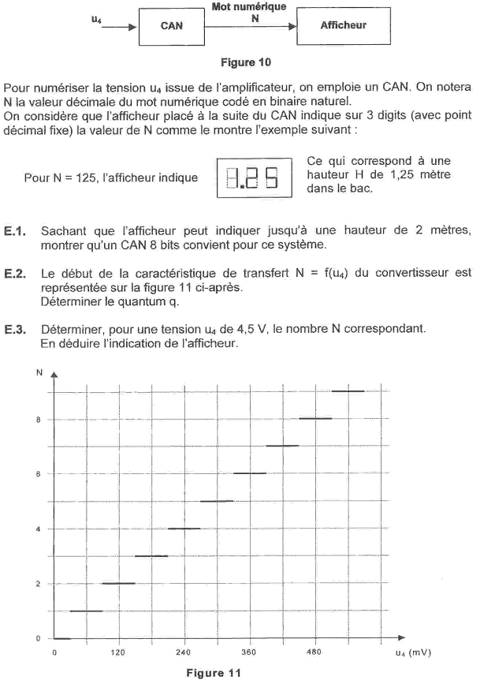
Exercice 6 : extrait sujet de bac 2010
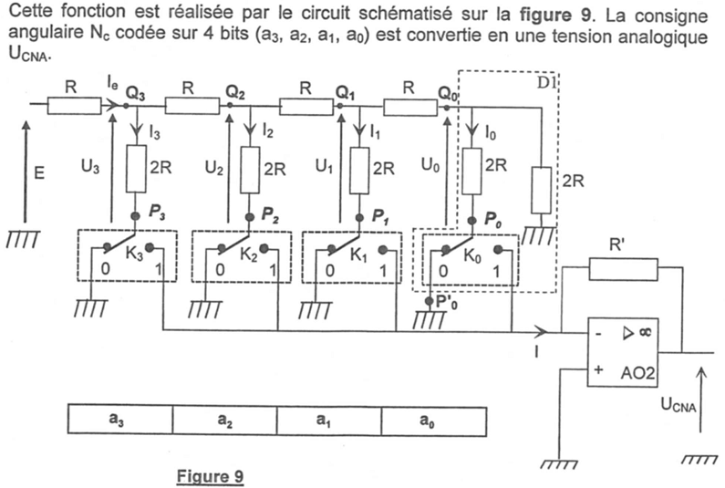
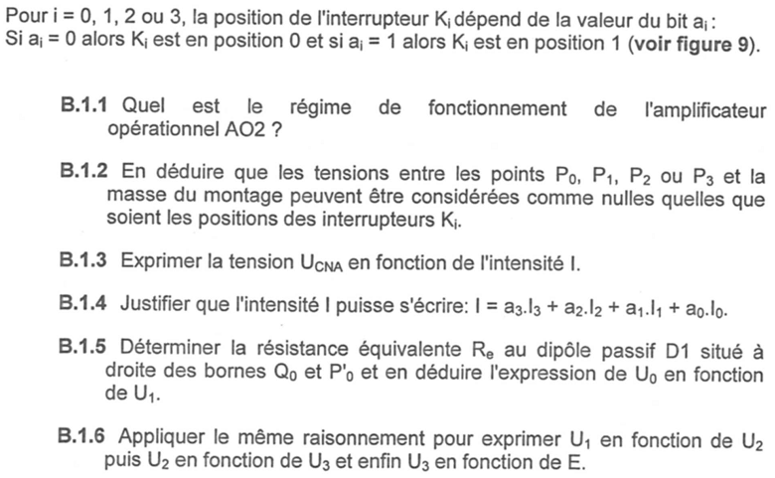
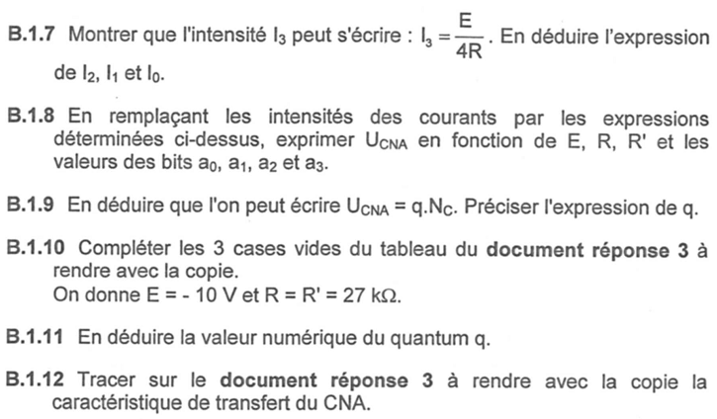

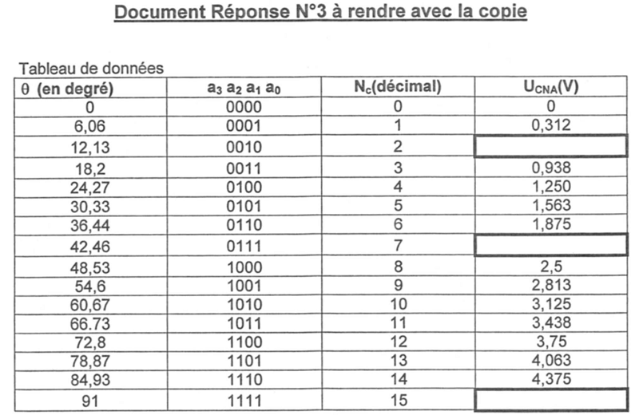

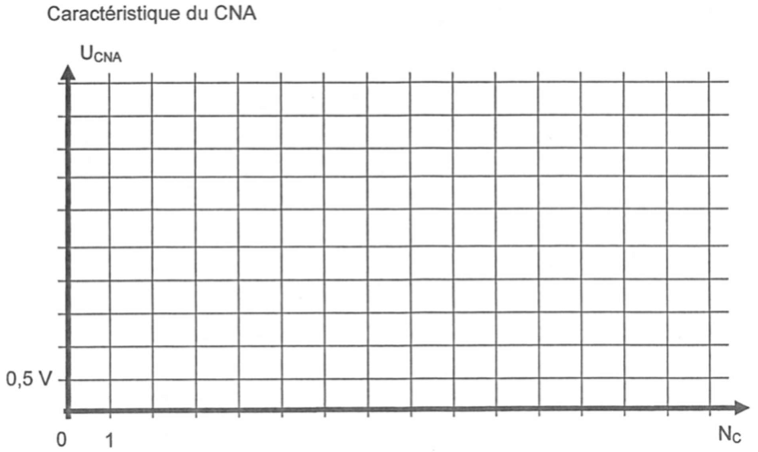
Correction des exercices sur les conversions numériques

Exercice 1 : calculer la tension de sortie d’un CNA pour une entrée N=01001, sachant que le quantum est de 0,2V.

u=qN=0,2×9=1,8V car (1001)₂=(9)₁₀

Exercice 2 : un CNA de 3 bits a une tension pleine échelle de 10V. Déterminer le quantum.

u=qN ⇒ u_{max}=qN_{max} ⇒ q= u_{max}/N_{max}= 10/7 = 1,43V car u_{max} est la tension pleine échelle et N_{max} est 2³−1=7

Exercice 3
Tracer la caractéristique sortie/entrée du CNA.  Déterminer la résolution analogique (quantum) et le nombre de bits.
  u_{s} (V) | 0 | 4 | 8
  N | 0000 | 1001 | 1111

La caractéristique est un ensemble de points globalement alignés sur une droite linéaire passant par le point d’abscisse N=15 et d’ordonnée u_{s}=8V

u_{s}=qN ⇒ q= us_{max}/N_{max} = 8/15 = 0,533V

Exercice 4 : extrait sujet de bac juin 2000 Polynésie
On notera [N]₂ un nombre binaire et N son équivalent décimal (exemple: [100]₂est équivalent à 4). On souhaite obtenir un nombre binaire [N]₂, image de la masse d'un paquet, de façon à permettre le traitement ultérieur par un calculateur (qui pourra calculer la masse de café à ajouter après la première pesée, indiquer la masse moyenne des paquets, le nombre de paquets conformes, etc.).
Le convertisseur utilisé est un convertisseur 10 bits, de pleine échelle 1,023V et présentant une erreur maximale de ± 4 quanta.
On rappelle que le nombre N de sortie est proportionnel à la tension d'entrée V du convertisseur suivant la relation N = k V.
1. Calculer N_{max} et en déduire le gain k du convertisseur.

N_{max}=2¹⁰−1=1023
k=N/V=1023/1,023=1000V⁻¹

2. Quelle est la valeur du quantum ? En déduire l'erreur maximale (en mV) correspondant à l'erreur maximale du convertisseur.

q=1/k=1mV
L’erreur maximale correspond à ± 4 quantums =± 4mV

Exercice 5 : extrait sujet de bac juin 2007
E.1. 2m correspond à un affichage 2.00 c’est-à-dire au nombre 200. Or, avec 8 bits on peut aller jusqu’à 255. Donc ce convertisseur est suffisant.
E.2. Le quantum est l’écart qui permet de passer d’un nombre au suivant, ici par lecture graphique on obtient 60mV.
On peut également l’obtenir avec u₄=qN ⇒ q=u₄/N=480/8=60mV.
Remarque : la caractéristique débute par un 1/2 quantum, cela permet d’améliorer la précision.
E.3. u₄=qN ⇒ N= u₄/q= 75 cela donne l’affichage suivant 0.75

Exercice 6 : extrait sujet de bac 2010
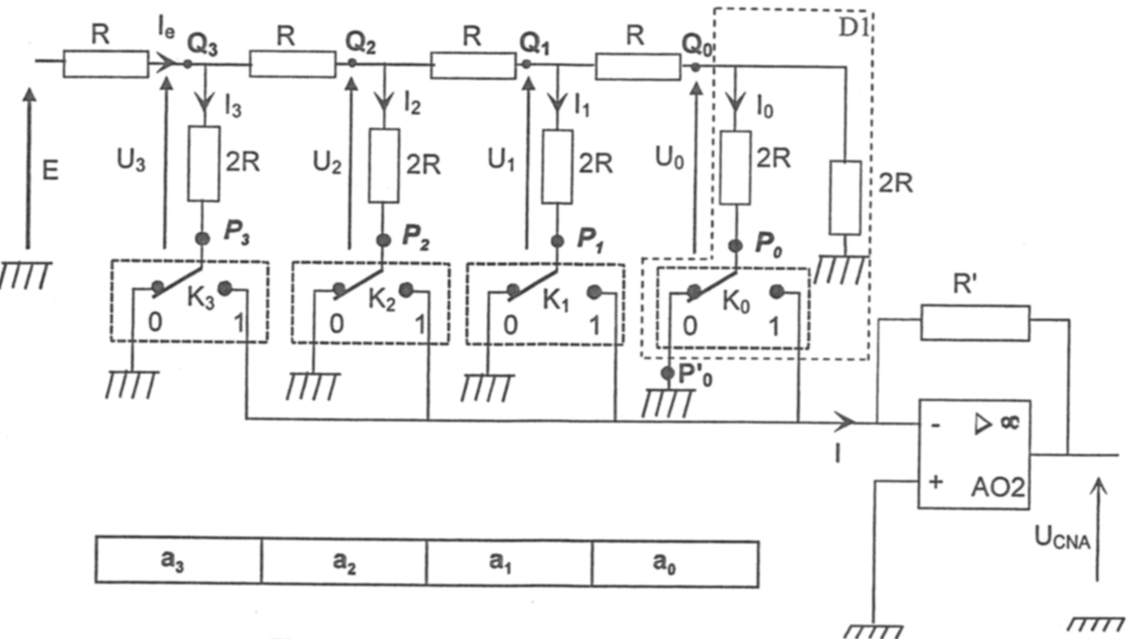
B.1 Conversion Numérique-Analogique
B.1.1 L’AO2 fonctionne en linéaire car, la sortie est uniquement rebouclée à l’entrée inverseuse.

B.1.2 ε=0, donc en position 1, par la loi des mailles, le potentiel en P_{i} est celui de la masse.
En position 0, le potentiel est nul également car le point est directement relié à la masse.

B.1.3 Loi des mailles (et loi d’Ohm) : U_{CNA}+R’I+ε=0 ⇒ U_{CNA}= −R’I

B.1.4 D’après la loi des nœuds : I=a₃I₃+a₂I₂+a₁I₁+a₀I₀

B.1.5 R_{e}=2R/2=R. D’après le diviseur de tension : U₀=U₁ = .
B.1.6 De même : la résistance équivalente à droite de U₁ est {2R en parallèle avec (R+R)}=R, donc U₁=U₂/2
et de la même façon U₃=E/2.
B.1.7 D’après la loi d’Ohm : I₃= = = .
De même: I₂= = I₁= = I₀= =

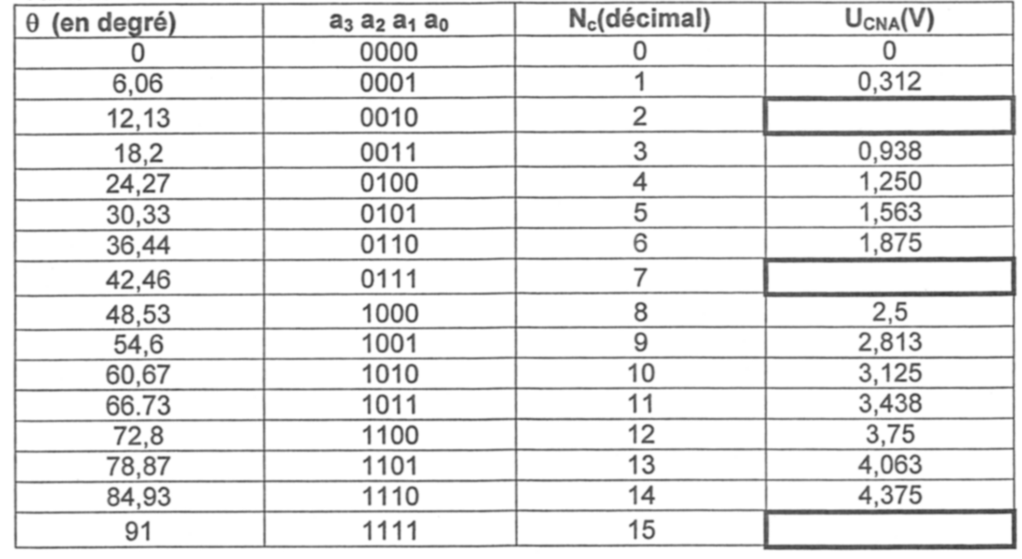
B.1.8 I=a₃I₃+a₂I₂+a₁I₁+a₀I₀= (8a₃+4a₂+2a₁+a₀). Or U_{CNA}= −R’I, donc U_{CNA}= −R’(8a₃+4a₂+2a₁+a₀).
0,625
2,1875
4,6875

B.1.9 Or 8a₃+4a₂+2a₁+a₀= N_{C}, donc U_{CNA}= −R’ N_{C}, par identification q= −R’
(=0,3125V en remplaçant par les valeurs de l’énoncé).

B.1.10 et B.1.11 q=U_{CNA}/N_{C}= 4,375/14=0,3125V, ce qui donne :
- pour N_{C}=2, U_{CNA}=0,625V
- pour N_{C}=7, U_{CNA}=2,1875V
- pour N_{C}=15, U_{CNA}=4,6875V
Document réponse 3, tableau de données :

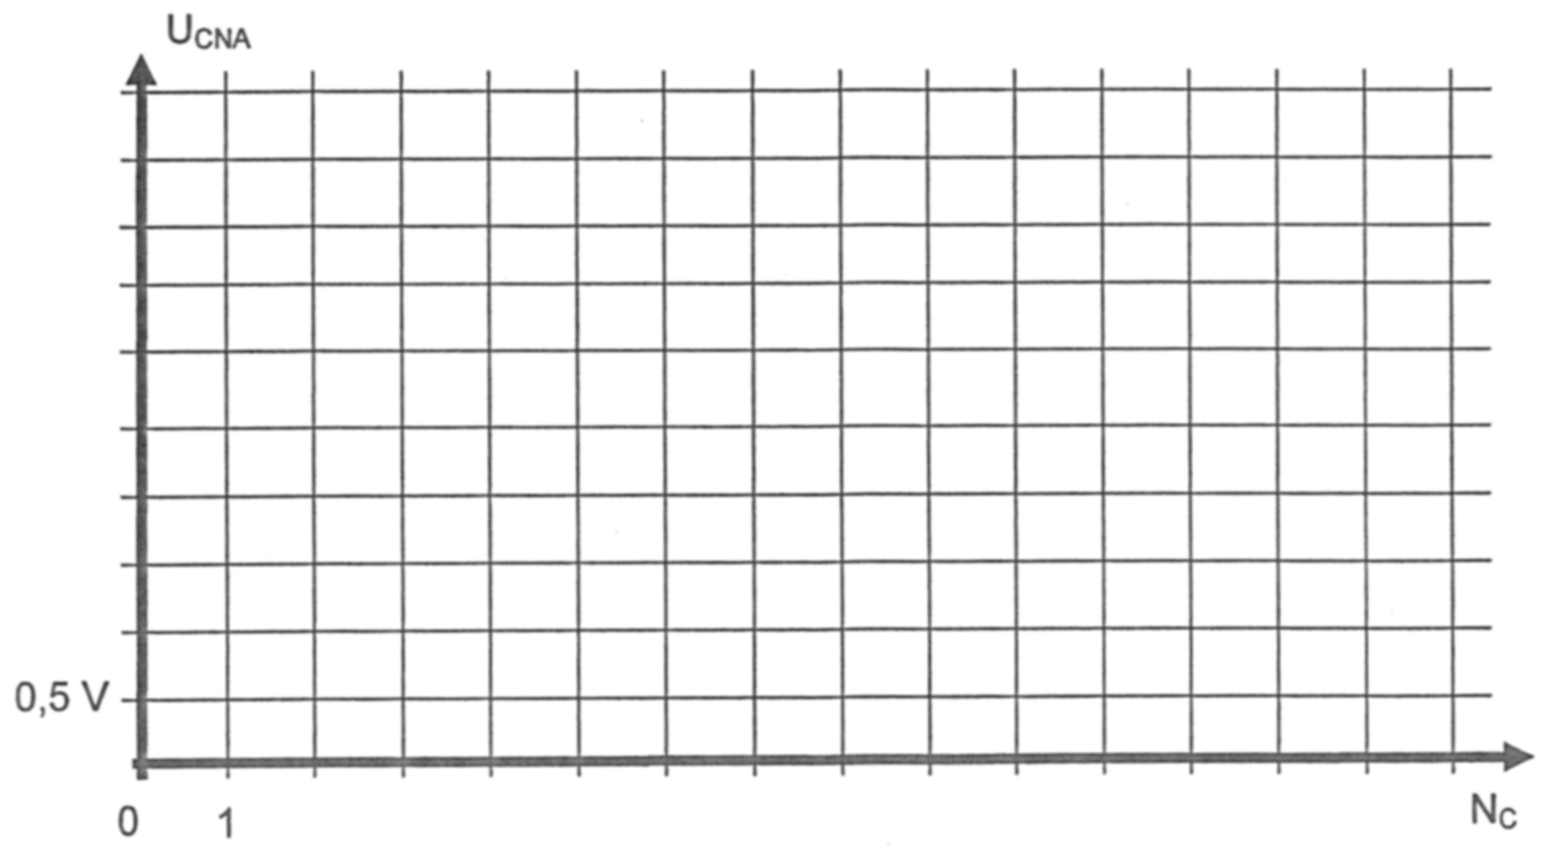
14
4,375V

B.1.12 Il s’agit d’un ensemble de points discret alignés sur une droite passant par zéro et (14, 4,375V).
Document réponse 3, caractéristique du CNA :

Evaluation conversions numériques
N
N_{max}=11
10
01
00
0
2,5
5
7,5
10
u_{e}(V)
Exercice 1 : CAN 2 bits
u_{e}
N
∩ / #

1/ Quelle est la valeur q du quantum ?
2/ Quelle est la valeur de N pour une tension d’entrée continue de 3,0V ?

3/ On remplace ce CAN par un CAN 4 bits : déterminer N_{max} et q sachant que la tension pleine échelle est encore 7,5V.

Exercice 2 : calculer la tension de sortie d’un CNA pour une entrée N=01001, sachant que le quantum est de 0,2V.

Exercice 3 : un CNA de 3 bits a une tension pleine échelle de 10V. Déterminer le quantum.

Exercice 4 : extrait sujet de bac juin 2007
Pour N=125, l’afficheur indique :
Ce qui correspond à une hauteur H de 1,25 mètre dans le bac.
Mot numérique
N
u
CAN
Afficheur

0
u(mV)
N
8
6
4
2
120
240
360
480
On mesure une tension u proportionnelle à la hauteur d’un bac de lait d’une usine.
Pour numériser cette tension u on emploie un CAN. On notera N la valeur décimale du mot numérique codé en binaire naturel.
On considère que l’afficheur placé à la suite du CAN indique sur 3 digits (avec point décimal fixe) la valeur de N comme le montre l’exemple ci-contre.
1/ Sachant que l’afficheur peut indiquer jusqu’à une hauteur de 2 mètres, montrer qu’un CAN 8 bits convient pour ce système.
2/ Le début de la carctéristique de transfert N=f(u) du convertisseur est représentée sur la figure ci-contre. Déterminer le quantum q.
3/ Déterminer pour une tension u de 4,5V, le nombre N correspondant.
En déduire l’indication de l’afficheur.

+
+
–
R/4
K1
R/2
K0
R
u_{s}
V_{réf}
R₂
K2
Exercice 5 : CNA échelle pondéré
Le mot binaire est noté N=[a₂,a₁,a₀].
En décimal : N=2⁰a₀+2¹a₁+2²a₂
K_{i} fermé ⇒ a_{i}=1 et K_{i} ouvert ⇒ a_{i}=0.
Exprimer u_{s} en fonction de N, R, R₂ et V_{réf}.

Exercice 6 : extrait sujet de bac remplacement 2000
Le montage permet de convertir la tension v_{m}(t) en mot binaire. Les circuits logiques et analogiques sont parfaits et alimentés en {0 ;15V}.
1/ La tension u_{C1}(t) est issue d’un intégrateur : sachant que = − et qu’à t =0, u_{C1} = 0V, exprimer u_{C1} en fonction du temps t (on peut aussi chercher l’équation de u_{C1}(t) tracée ci-dessous).
V_{ref} = − 10 V , R = 100 kΩ ; C = 0,10 μF : montrer que u_{C1}(t₁)=5V avec t₁= 5ms.
2/ v_{m}=5V. Donner la valeur de la tension u_{l}(t) si 0<t<t₁ puis si t_{l} < t < t₂ = 15ms
3/ Compléter les courbes u₁(t), h(t) sur la feuille réponse ci-dessous ; on se limitera à l'intervalle :
0 < t ≤ t_{2.}
Table de vérité de la porte ET :
–
+
compteur +
affichage
E1 | E2 | S  +  u_{C1}  &
0 | 0 | 0  v_{m}  u₁  h
0 | 1 | 0  u_{h}
1 | 0 | 0
1 | 1 | 1

1
0
10
t₂
t(ms)
t(ms)
t₂
10
1
0
h(V)
u_{C1}(V)
u₁(V)
u_{h}(V)
0
0
1
1
10
10
t(ms)
t(ms)
t₂
t₂
15
15
15
15
t₁
v_{m}

Correction évaluation conversions numériques

Exercice 1 : CAN 2 bits
N
N_{max}=11
10
01
00
0
2,5
5
7,5
10
u_{e}(V)
1/ Le quantum est l’écart de tension qui permet de passer d’un nombre binaire au suivant : ici q=2,5V par lecture graphique. On retrouve ce résultat en appliquant q=U_{pe}/N_{max}=7,5/3.
u_{e}
N
∩ / #

2/ Pour u_{e}=3V, N=01 par lecture graphique.

3/ N_{max}=2⁴−1=15 donc q=U_{pe}/N_{max}=7,5/15=0,5V

Exercice 2 : N=01001 et q=0,2V⇒ u_{e}=q×N=q(1+0+0+2³+0)=0,2×9=1,8V

Exercice 3 : 3 bits et U_{pe}=10V
U_{pe}=q×N_{max} ⇒ q= U_{pe}/N_{max}= = 1,43V
Pour N=125, l’afficheur indique :
Ce qui correspond à une hauteur H de 1,25 mètre dans le bac.

0
u(mV)
N
8
6
4
2
120
240
360
480
Exercice 4 : extrait sujet de bac juin 2007
Mot numérique
N
u
CAN
Afficheur

1/ A N=125 correspond H=1,25m donc à H=2m correspond N=200. Or un CAN 8 bits donne un nombre maximum de 255, donc 8 bits suffisent.

2/ Le quantum est l’écart de tension qui permet de passer d’un nombre binaire au suivant : ici q=60mV par lecture graphique. On retrouve ce résultat en appliquant q=u/N=480/8=60mV.

3/ u=qN ⇒ N=u/q=75 donc l’afficheur indique :

Exercice 5 : CNA échelle pondéré
+
+
–
K2
R/4
K1
R/2
K0
R
u_{s}
V_{réf}
R₂
R_{eq}
On définit G_{eq}=1/R_{eq} avec R_{eq} la résistance équivalente de R/4, R/2 et R en parallèle.
G_{eq}=a₀ +a₁ +a₂ = (a₀+2a₁+4a₂) =(2⁰a₀+2¹a₁+2²a₂) =
L’amplificateur opérationnel fonctionne en linéaire car l’entrée inverseuse est reliée à la sortie, donc V⁺=V–.
- V⁺=0
- L’AO est parfait donc i– =0, on peut alors dessiner le schéma équivalent ci-dessous :
−V_{réf}
u_{s}
V–
R_{eq}
R₂
−V_{réf}
V–
R_{eq}
R₂

−V_{réf} seule :
V– = d’après le pont diviseur de tension

u_{s} seule :
u_{s}
V–
R_{eq}
R₂
V– =
Théorème de superposition : V– = + =
- L’égalité V⁺=V– donne, en remplaçant, =0 ⇒ −V_{réf} R₂+u_{s}R_{eq}=0
⇒ u_{s}=V_{réf} = V_{réf}R₂G_{eq}= V_{réf}R₂N/R

Exercice 6 : extrait sujet de bac remplacement 2000
1/ Il faut intégrer l’expression = − : u_{C1}= −∫ dt donc u_{C1}= − t + k, or à t =0, u_{C1} = 0V donc k=0 (en remplaçant) ⇒ u_{C1}= − t = 1000 t (avec V_{ref} = − 10 V , R = 100 kΩ ; C = 0, 10 μF).
Pour t₁=5ms, u_{C1}(t₁)=1000×5.10⁻³=5V

2/ Le comparateur est alimenté en {0 ;15V}et il est parfait donc V_{sat}⁺=15V et V_{sat}⁻=0V.
–
Si 0<t<t₁ : u_{C1}<v_{m} donc V⁻<V⁺ ⇒ u₁=V_{sat}⁺=15V.
+
+
&
compteur +
affichage
Si t_{l} < t < t₂ : u_{C1}>v_{m} donc V⁻>V⁺ ⇒ u₁= V_{sat}⁻=0V.
v_{m}
u_{C1}
u₁
u_{h}
h

3/
1
0
10
t₂
t(ms)
t(ms)
t₂
10
1
0
h(V)
u_{C1}(V)
u₁(V)
u_{h}(V)
0
0
1
1
10
10
t(ms)
t(ms)
t₂
t₂
15
15
15
15
t₁
t₁
v_{m}

